

|  |  |  |  |
| --- | --- | --- | --- |
| 活動名稱 | 109學年度第一學期學生輔導工作推行委員會期末會議 | | |
| 活動日期 | 110年1月11日(一) | 活動地點 | 校長室 |
| 活動人員 | 學生輔導工作推行委員 | 參加人數 | 16人 |
| 活動成效 | 審議本學期工作重點 | | |
| 活動照片 | | | |

**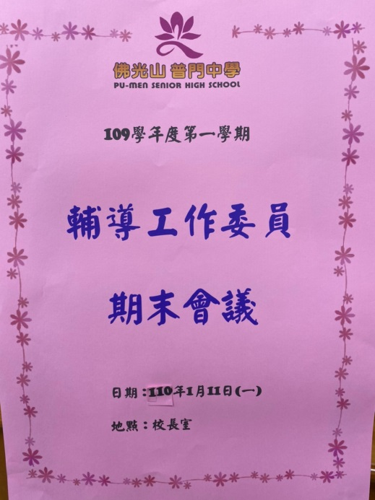 佛光山學校財團法人高雄市普門高級中學**

**109學年度第一學期學生輔導工作期末委員會議成果照片**

|  |
| --- |
| **D:\1080501輔導室\輔導-活動照片\109學年度\1100111學生輔導期末委員會照片-未完成\S__7749684.jpg** |
| 工作重點討論 |
| **D:\1080501輔導室\輔導-活動照片\109學年度\1100111學生輔導期末委員會照片-未完成\S__7749692.jpg** |
| 工作重點討論 |

**佛光山學校財團法人高雄市普門高級中學**

**109學年度第一學期學生輔導工作期末委員會議成果照片**

|  |
| --- |
| **D:\1080501輔導室\輔導-活動照片\109學年度\1100111學生輔導期末委員會照片-未完成\S__7749698.jpg** |
| 工作重點討論 |
| **D:\1080501輔導室\輔導-活動照片\109學年度\1100111學生輔導期末委員會照片-未完成\S__7749689.jpg** |
| 工作重點討論 |

**佛光山學校財團法人高雄市普門高級中學**

**109學年度第一學期學生輔導工作期末委員會議成果照片**

|  |
| --- |
| **D:\1080501輔導室\輔導-活動照片\109學年度\1100111學生輔導期末委員會照片-未完成\S__7749685.jpg** |
| 工作重點討論 |
| **D:\1080501輔導室\輔導-活動照片\109學年度\1100111學生輔導期末委員會照片-未完成\S__7749686.jpg** |
| 工作重點討論 |